الفصل (8) : المدخل المنظومي وإدارة الجودة الشاملة في منظومة الأداء الجامعى

- أولا: المقدمة
نشأ المدخل المنظومى في التعلم عام 1997وقد تم تطبيقة بنجاح في تدريس وتعلم العلوم الأساسية والتربوية والطبية والزراعية وعلوم الشريعة والقانون وغيرها ....
المدخل النظومى يعني أنه : عند تناول أي موضوع يجب أن يتم التناول من كافة الجوانب المؤثرة فيه بحيث يكون التناول منظوميا وشاملا تتضح فيه كافة العلاقات مع الموضوعات الأخرى التي تؤثر وتتأثر به .
ولإحداث نقلة نوعية في الجامعات يجب أن نحدد مجالات الأداء التي تقوم بها الجامعات في المجتمعات المتقدمة كنقطة بداية على الطريق الصحيح .
فالجامعات تعمل بصورة فعالة في هذه الدول لأنها تخضع لإدارة الجودة الشاملة في الأداء الجامعي .
وبنظرة فاحصة لمجالات الأداء الجامعي نجد أن الجامعات تعمل كمؤسسات تربوية ومجتمعية وبيئية وتعليمية وبحثية وثقافية
كما يتضح من الشكل الأتي :

من الشكل السابق يمكن تناول كل جانب من جوانب الأداء مستقلا عن الأخر .
في حين أنه لا يمكن تناول أي جانب من جوانب الأداء السابقة مستقلا عن الجوانب الأخرى . لذا يجب تناول كافة جوانب الأداء الجامعى في منظومة واحده تتفاعل وتتناغم فيما بينها وعندما ينهض الأداء في أحد جوانبها ينهض معه الأداء في كافة الجوانب الأخرى . كما يتضح من الشكل المنظومى الآتي :

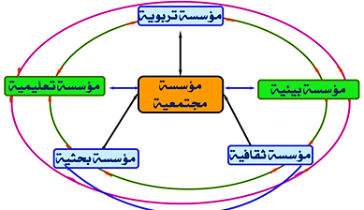

منظومة مجالات الأداء الجامعي

- ثانيا : مجالات الأداء الجامعي
- المجال الأول : الجامعة كمؤسسة تربوية
للجامعات دور مهم في بناء شخصية دارسيها فهى بمثابة البوتقة التي تنصهر فيها العادات والتقاليد والقيم والمثل والأعراف والأديان لكى تشكل إتجاهات إجابية نحو نبذ التعصب والعنف والإرهاب وقبول الأخر وبث روح الإنتماء للوطن وتأصيل القيم والعادات والتقاليد وتعميق الأيمان بالله والعمل بتعاليم الأديان منهجا وسلوكا في الحياة .
للجامعات دور واضح في تأصيل أخلاقيات المهنة فلكل مهنه أخلاقياتها لابد للجامعات أن تضعها نصب أعينها وضمن أولوياتها في أعداد خريجيها حتى يعود الأنضباط والسلوك القويم الى الأداء المهنى في المجتمعات .
ولكي تؤدى الجامعات رسالتها كمؤسسات تربوية فاعلة في المجتمع يجب الإسراع بوضع معايير محددة لجودة الأداء في هذا المجال . هنا فقط تصبح الجامعات رافدا لإعداد أجيال المستقبل المسلحة بالإيمان والانتماء والسلوك القويم وينصلح حال الأداء الجامعي في كافة جوانب الأداء الجامعي الأخرى .

- بعض معايير الأداء في المجال الأول
المعيار الأول : القيادة الجامعية القدوة في الإنضباط والسلوك القويم .
المعيار الثاني : تنمية إتجاهات وقيم إيجابية .
المعيار الثالث : تأصيل أخلاقيات المهنة .
والمعايير السابقة تعمل في منظومة واحدة يكمل كل منها الآخر ويمكن تمثيل ذلك في الشكل المنظومى الآتى :

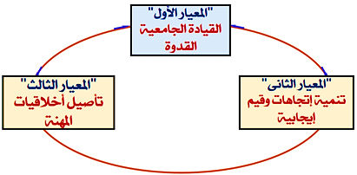
منظومة معايير الجامعة كمؤسسة تربوية

- المجال الثاني : الجامعة كمؤسسة تعليمية
للجامعات دور تعليمي في إعداد طلابها في مرحلتى البكالوريوس والدراسات العليا . وفي هذا المجال يجب أن :
يكون الإعداد في ضوء معايير الجودة المحلية والعالمية بحيث تأتي المناهج مرتبطة بالبيئة وتحقق اهداف حاضرة ومستقبلية .
تكون عصرية في إعداد طلابها بما يحقق طموحاتهم الحاضرة والمستقبلية ومتطلبات سوق العمل .
دور الجامعات كمؤسسات تعليمية يجب أن يمس جميع مكونات منظومة التعليم الجامعى من معلم جامعي ومتعلم ومنهج والسياق الذي يتم فيه التعلم كما هو موضح بالشكل المنظومى الآتي :

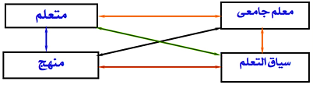
منظومة التعليم الجامعي

ولكي تتحقق الجودة الشاملة في منظومة التعليم الجامعي لابد من جودة الأداء في جميع مكوناتها .
ومنظومة التعليم الجامعى تؤثر وتتأثر بمنظومة التعليم العام كما هو موضح بالشكل الآتي :


العلاقة بين منظومتي التعليم العام والجامعي

- بعض معايير جودة الأداء في المجال الثاني
يمكن تناول معايير الأداء الجامعى في منظومة التعليم الجامعى في أربعة محاور :

- معايير المعلم
- معايير المتعلم
- معايير المنهج
- معايير سياق التعلم

- المجال الثالث : الجامعة كمؤسسة بحثية
للجامعات دور رئيس في البحوث العلمية كما يتضح من الآتي :
تعد الباحثين والإداريين والعاملين بمنظومة البحث العلمى .
تقدم القاعدة العلمية العريضة التي تقوم عليها البحوث العلمية .
تقدم الفرق البحثية التي تعمل بروح الفريق من كافة التخصصات والتي تقوم بإجراء بحوث هادفة لحل مشاكل بيئية أو تكنولوجية
أو مجتمعية أو تربوية .

- بعض معايير الأداء في المجال الثالث
المعيار الأول : بحوث تطبيقية لحل مشاكل المجتمع والبيئة .
المعيار الثاني : توفير المناخ المناسب للبحث العلمي داخل الجامعات .
المعيار الثالث : توفير الإمكانات المناسبة لإجراء البحوث .
المعيار الرابع : تشجيع قيام الفرق البحثية داخل الجامعات وصولا لجودة مخرجات البحث العلمي .

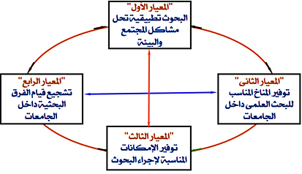
منظومة معايير جودة الأداء الجامعي في مجال البحث العلمي

- المجال الرابع : الجامعة كمؤسسة بيئية
للجامعات دور مهم في البيئة كما يتضح من الآتي :
- لا يمكن فصل دور الجامعة كمؤسسة بيئية عن دورها كمؤسسة بحثية أو تعليمية أو تربوية أو مجتمعية فكل هذه الأدوار مكملة لبعضها البعض .
- الجامعات تقوم بحل مشاكل البيئة المحيطة بها بما يحقق الحفاظ عليها وتنميتها وحسن إدارة مواردها .
- تقوم بدور رائد مع أجهزة الأعلام في تنمية الوعي البيئى .

- بعض معايير الأداء في المجال الرابع
المعيار الأول : التأكيد على دور الجامعة في الحفاظ على البيئة المحيطة .
المعيار الثاني : التأكيد على دور الجامعه في تنمية موارد البيئة وحسن إدارتها .
المعيار الثالث : نشر الوعي البيئي في البيئة المحيطة .
المعيار الرابع : تعظيم دور الجامعة في حل مشاكل البيئة .
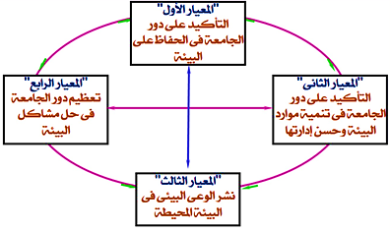
منظومة معايير جودة الأداء الجامعي في مجال البيئة

- المجال الخامس : الجامعة كمؤسسة مجتمعية
الجامعات تنشأ في رحم المجتمعات لذا فهي تأخذ من المجتمع المدخلات التي تقوم بإعدادها بما يحقق الجودة ثم تعطيها المخرجات التي يجب أن ترضى تطلعاتها الحاضرة والمستقبلية .
تفعيل المشاركة المجتمعية لا يمكن أن يأتي إلا من إدارة الجودة الشاملة داخل منظومة التعليم الجامعى بحيث تعطى مخرجات ترضى المجتمعات .
يجب تنمية الوعي لدى أفراد المجتمع بالدور الحيوى للجامعات كقاطرة المستقبل للتقدم والرقى والازدهار .
فالجامعات هي عقل الأمة ومصدر قوتها . وأذا إنصلح حالها إنصلح حال المجتمع والأمة .
لا يمكن فصل دور الجامعات كمؤسسات تعليمية أو بحثية أو تربوية أو بيئية أو ثقافية عن دورها كمؤسسات مجتمعية . فجميع الأدوار السابقة تعمل في منظومة واحدة يكمل كل جانب منها الأخر .
جودة الأداء في الجوانب السابقة لابد أن يؤثر إيجابا على جودة الأداء الجامعى في المجتمع .

- بعض معايير الأداء في المجال الخامس
المعيار الأول : جودة المخرجات بحيث تحقق تطلعات المجتمع الحاضرة والمستقبلية .
المعيار الثاني : تعميق الوعي بدور الجامعات في تقدم وإزدهار المجتمعات والشعوب .
المعيار الثالث : التأكيد على دور الجامعات في حل مشاكل المجتمع .
المعيار الرابع : تعظيم دور المشاركة المجتمعية بما يحقق الإرتقاء بجودة العمليات والمخرجات .

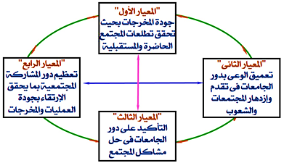
منظومة معايير جودة الأداء الجامعي في مجال المجتمع

- المجال السادس : الجامعة كمؤسسة ثقافية
للجامعات دور مهم في منظومة الثقافة في أي مجتمع فالجامعات هي أحد المصادر الرئيسية في صنع المعرفة وإدارتها بما يجعلها منارات ثقافية في المجتمع .
تنظيم الندوات والمؤتمرات والموائد المستديرة حول الكثير من القضايا المطروحة على الساحة يفتح المجال للعصف الذهني بين أساتذة الجامعات وفئات المجتمع المختلفة مما يعمل على نشر وإزدهار الثقافة بين أفراد المجتمع .
لابد من وضع معايير للجودة تعظم من الأداء في هذا الدور وتجعله فاعلا في منظومة الثقافة المحلية والعالمية مما يعمل على حوار الثقافات لا تصادمها في عصر العولمة .

- بعض معايير الأداء في المجال السادس
المعيار الأول : التأكيد على دور الجامعات في صنع المعرفة وإدارتها .
المعيار الثاني : تعميق الوعى بأهمية الجامعات كمنارات لنشر الثقافة في ربوع المجتمع .
المعيار الثالث : تفعيل دور الجامعات في مد جسور الحوار بين الثقافات لا التصادم فيما بينها .
المعيار الرابع : الأخذ بمفهوم منظومة اليات الثقافة بحيث تكون الجامعة جزءا فاعلا فيها .

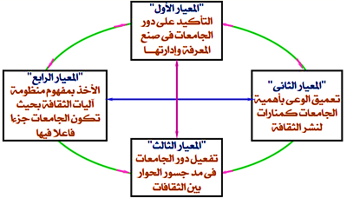
منظومة معايير جودة الأداء الجامعي في مجال الثقافة

- ثالثا : إدارة الجودة الشاملة في منظومة الأداء الجامعى
- ماذا نعنى بالجودة الشاملة في الأداء الجامعي ؟
نعنى التحسين المستمر في الأداء لتقديم أفضل خدمة بتكاليف إقتصادية وباستخدام أفضل للموارد .
بعد أن ثبت نجاح نظام إدارة الجودة الشاملة في عدة مجالات .
كان لابد من التفكير في الأخذ به في منظومة الأداء الجامعي بصورة عامة ومنظومة التعليم الجامعى بصورة خاصة .

- مبادئ إدارة الجودة الشاملة في منظومة الأداء الجامعي
هناك عدة مبادئ لإدارة الجودة الشاملة نذكر منها :
- العمل من خلال إستراتيجية واضحة ومعلنة .
- التركيز على العمل الجماعى .
- التعرف على إحتياجات العملاء – المجتمع والبيئة وسوق العمل المعولم – الحاضرة والمستقبلية والسعى لتحقيقها .
- التأكيد على التحسين والتطوير المستمر في منظومة الأداء الجامعى .
- القرار جماعي ومبني على الحقائق .
- التركيز على التوجية والعلاج أكثر من التفتيش .

- أهداف إدارة الجودة الشاملة في منظومة الأداء الجامعى
- تطوير أساليب العمل في كافة مجالات الأداء الجامعى .
- رفع مهارات الأداء للعاملين في كافة مجالات الأداء .
- تحسين بيئة العمل بما يكفل جودة الأداء في كافة المجالات .
- تقوية الولاء للجامعة والبيئة والمجتمع .
- تطوير أساليب العمل في منظومة الأداء الجامعى بما يحقق الجودة الشاملة .
Busness Woman

